Tire Technology Expo 2023: AZuR-Netzwerk im Fokus
der internationalen Reifenbranche
Willich/Hannover, 28. März 2023 - Die europäische Leitmesse für die Konstruktion und Fertigung von Reifen stand vom 21. bis 23. März 2023 in Hannover ganz im Zeichen der Nachhaltigkeit. In der begleitenden Tire Technology Expo Conference lenkten AZuR-Schirmherr Stephan Rau (wdk), Guido Veit (Zeppelin Systems) und Tobias Morbitzer (Apollo Tyres) das Interesse des internationalen Fachpublikums gleich zu Beginn der Veranstaltung auf die Zukunft der nachhaltigen Reifen-Kreislaufwirtschaft. Entsprechend groß war in der Folge das Interesse am Messeauftritt der Allianz Zukunft Reifen (AZuR), deren Engagement für eine Circular Economy am 8. März 2023 in Singapur mit dem Recircle Award 2023 ausgezeichnet wurde.
Die Tire Technology Expo 2023 ist die europaweit wichtigste Messe und Konferenz für Reifenfertigungstechnologien. Zu den rund 220 Ausstellern in Hannover zählte neben der Allianz Zukunft Reifen auch AZuR-Partner Zeppelin Systems GmbH, der sich ebenfalls über reges Interesse und hohe Aufmerksamkeit freute. Der AZuR-Messestand in Halle 20 war nicht nur Treffpunkt für den Austausch der mittlerweile über 50 AZuR-Partner, die in Hannover zahlreich vertreten waren. Er stand zudem im Fokus von Fachbesuchern aus aller Welt, die sich über das von AZuR realisierte, weltweit einzigartige Erfolgsmodell einer zukunftsweisenden Reifen-Kreislaufwirtschaft informieren wollten.
Großes Interesse aus allen Bereichen der Reifenbranche
Die Allianz Zukunft Reifen wird wissenschaftlich von Hochschulpartnern unterstützt und umfasst alle relevanten Aspekte des Wertstoffkreislaufs – von der nachhaltigen Neureifen-Herstellung über die Reparatur und Runderneuerung bis hin zur stofflichen und chemischen Verwertung. Für angeregte Diskussionen hielt sich neben Stephan Rau (wdk) auch AZuR-Netzwerk-Koordinatorin Christina Guth zur Verfügung, die von der „globalen Aufmerksamkeit aus allen Bereichen der Reifenbranche“ ebenso beeindruckt war wie vom „offensichtlichen Umdenken der Hersteller, Händler und Entwickler in Richtung ökologische Nachhaltigkeit“.
Umdenken der Reifenbranche in Richtung Nachhaltigkeit
Dieses Umdenken kam in den Tire Technology International Awards for Innovation and Excellence 2023 zum Ausdruck, die am Abend des ersten Messetages in 13 Kategorien verliehen wurden. Der Reifenhersteller Michelin erhielt zum Beispiel einen Award für die weltweit ersten für den Straßenverkehr zugelassenen Reifen, die zu 45 Prozent und 58 Prozent aus nachhaltigen Materialien bestehen. Die Allianz Zukunft Reifen schaffte es immerhin auf die Shortlist der Nominierten in der Kategorie Environmental Achievement of the Year.

AZuR-Greenpaper: Kein Green Deal ohne Recycling
Große Beachtung und positive Resonanz rief auch das am AZuR-Stand verteilte Greenpaper KEIN GREEN DEAL OHNE RECYCLING hervor. In diesem wird ausführlich dargestellt, wie die Reifen-Recyclingbranche dazu beitragen kann, die ambitionierten Klimaziele des europäischen Green Deal zu erreichen und was von EU-Seite konkret und möglichst schnell unternommen werden muss, um eine nachhaltige Circular Economy zu etablieren.
Über AZuR (Allianz Zukunft Reifen)
Die Allianz Zukunft Reifen (AZuR) engagiert sich europaweit für eine nachhaltige Reifen-Kreislaufwirtschaft. Gebrauchte Reifen sollen möglichst zu 100 Prozent wiederverwendet oder verwertet werden, um Abfälle zu vermeiden, CO₂-Emissionen zu senken, natürliche Ressourcen zu schonen und Mensch wie Umwelt zu schützen.
In Europa fallen pro Jahr rund 3,5 Millionen Tonnen Altreifen an. Je mehr dieser Reifen repariert, runderneuert, stofflich oder chemisch verwertet werden können, desto besser für Mensch, Klima und Umwelt. AZuR engagiert sich für eine Reifen-Kreislaufwirtschaft mit kurzen Lieferketten und Transportwegen, woraus klare Vorteile für Umwelt, regionale Wirtschaft und Arbeitsplätze resultieren.
Über 50 AZuR-Partner aus Industrie, Handel und Wissenschaft decken alle Sektoren der nachhaltigen Circular Economy von Reifen ab – von der nachhaltigen Neureifen-Herstellung und zertifizierten Sammlung gebrauchter Reifen über die Reparatur und Runderneuerung von Pkw- und Nfz-Reifen, bis hin zur stofflichen und chemischen Verwertung der in Altreifen enthaltenen Rohstoffe.
Im interdisziplinären Teamwork werden neue Wege und Lösungen für einen ökologisch wie ökonomisch sinnvollen Reifen-Kreislauf entwickelt. Dabei kommt den Universitäten im AZuR-Netzwerk eine besondere Bedeutung zu. Diese liefern mit wissenschaftlich fundierten Studien und Forschungen wertvolle Impulse, um den Stoffkreislauf zu schließen: https://azur-netzwerk.de.

Pressekontakt:
AZuR-Netzwerk
CGW GmbH
Christina Guth
c.guth@c-g-w.net
Tel: 02154-88852-11
Fax: 02154-88852-25
Karl-Arnold-Straße 8
47877 Willich
www.c-g-w.net
Bildmaterial zur freien redaktionellen Verwendung, mit Angabe der Bildquelle: AZuR©.

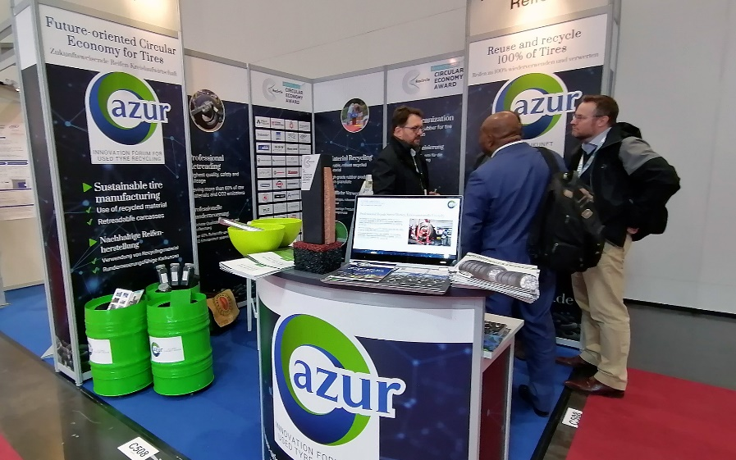
Bild 1: Der AZuR-Messestand auf der Tire Technology Expo 2023 stand im Fokus des internationalen Fachpublikums, das sich über das von AZuR realisierte, weltweit einzigartige Erfolgsmodell einer zukunftsweisenden Reifen-Kreislaufwirtschaft informieren wollte.

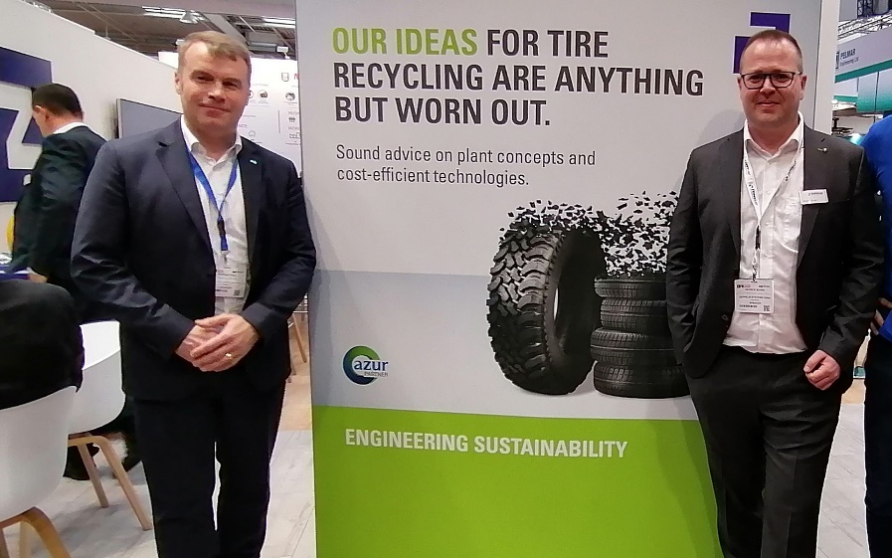
Bild 2: AZuR-Schirmherr Stephan Rau (wdk/links) und Patrick Buder (Sustainability Strategy Manager von AZuR-Partner Zeppelin Systems/rechts) freuten sich über das ausgeprägte Interesse an ökologisch nachhaltigen Lösungen für die Reifen-Kreislaufwirtschaft der Zukunft.

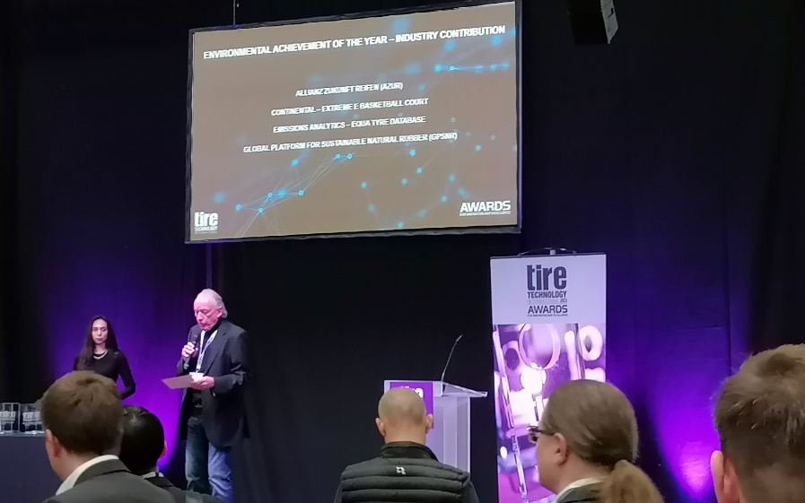
Bild 3: Bei der Preisverleihung des International Awards for Innovation and Excellence 2023
wurde die Allianz Zukunft Reifen von einer Fachjury für die Shortlist in der Kategorie Environmental Achievement of the Year nominiert.

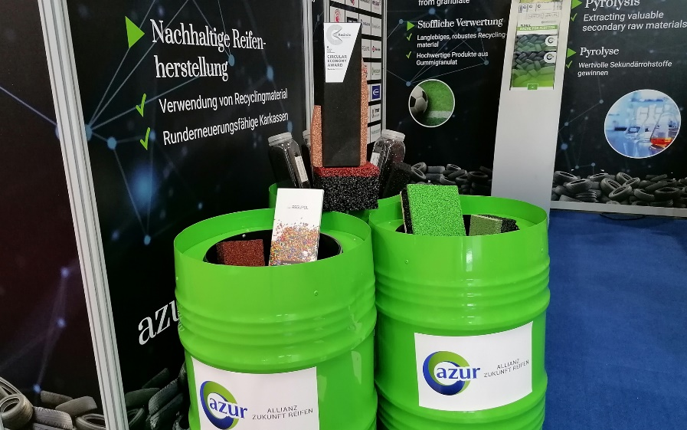
Bild 4: Am AZuR-Messestand wurde neben aktuellen Broschüren und Exponaten aus Reifen-Gummigranulat auch der Recircle Award Circular Economy 2023 präsentiert, der AZuR am 8. März 2023 in Singapur verliehen worden ist.

